**Ledare för 2015**

Presentation Daniel, Håkan & Fredrik

Vi välkomnar fler föräldrar att ansluta till ledargruppen, man kan bidra i den form man vill. Är det aktuellt med två seriespelande lag är det dock avgörande att vi har två ytterligare föräldrar som hjälptränare. Hör av er till någon av oss ledare om intresse finns.

Att vara ledare är ett ideellt arbete, så om vi kan hjälpas åt så kan det bli lättare att få tiden att gå ihop och kvalitén blir högre för träningsgruppen.

**Information på laget.se Norrahammars IK P05**

* Vi lägger ut all information kring lagets aktiviter på denna sida och endast här!

Nyheter kan fås via mail med avisering i mobilen, alternativt att man frekvent går in på sidan under veckan för att titta efter nyheter.

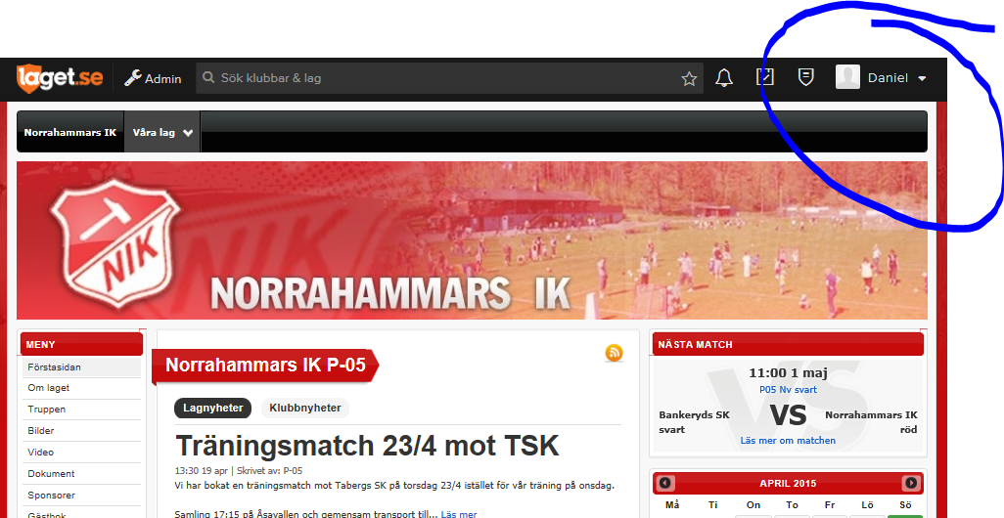Uppdatera er profil med exempelvis aviseringar och kontaktuppgifter. Se info nedan:

**1.**

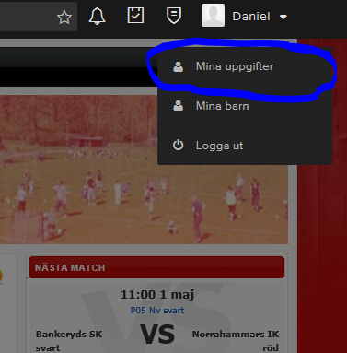**2.**

**Närvaro**

* Obligatoriskt att höra av sig om man inte kan komma.

– **Träning:** Meddela i Gästbok.

– **Match:** Meddela direkt under Nyheten.

Om man vet med sig att man inte kommer närvara vid flera tillfällen i rad så går det bra att meddela det vid ett tillfälle.

**Träning**

Under säsongen har vi två träningar i veckan.

Aktuella träningstider: måndag och onsdag 18:00-19:30.

* För att stärka lagandan och kompisgänget vill vi att spelarna byter om och duschar på Åsavallen. Var på plats senast 17:45 för att hinna byta om.
* Krav på vattenflaska. – Flertal spelare har glömt vattenflaska varje träning!
* Se över storleken på fotbollsskorna. – Det är svårt att spela fotboll med för små eller stora fotbollsskor.

**Lagföräldrar**

Till denna säsong behöver vi lagföräldrar som kan hjälpa laget i olika sammanhang.

* Fikaschema till hemmamatcher (bra tillskott i lagkassan).
* Samordna logistik o mat vid cup, träningsläger osv.
* Anordna andra roliga aktiviteter för laget.
* Bingoschema. Nytt för i år är att ungdomslagen hjälper till vid Bingo på söndagar mellan 13:30-17:15. Det krävs 1-2personer vid 4 tillfällen. Mer information kommer längre fram.

**Seriespel**

Vi har under senaste tiden fått nya lagkamrater från TSK -vilket är jätteroligt. Trots detta har vi inte anmält två seriespelande lag. Vi måste utvärdera säsongen hur många som verkligen tränar och spelar frekvent. Det kommer finnas möjligheter för P05-spelare att spela matcher med både P04 och P06.

* Vid bortamatch ansvarar respektive förälder för att barnet har skjuts ToR.

**Övrigt**

I år kommer NIK inte sälja Newbody utan byter över till ”Ravelli” istället. Ungefär samma som tidigare men med något högre kvalité och ett större utbud. Ravelli kommer även närvara på NIK -dagen då man kan se och känna på hela utbudet.

* **Boka in NIK -dagen den 28 maj** då det kommer vara mycket roliga aktiviteter på Åsavallen! Alla NIK- lag kommer spela matcher under dagen och vi i P05 möter Ölmstads IS!

**Avslutningsvis vill vi ledare bara säga att det är otroligt roligt att få träna era barn i fotboll! Kom gärna och titta på en träning för att se hur duktiga de är!**

/Daniel, Fredrik och Håkan